Tecnología en análisis y desarrollo de software

módulos de software codificados y probados.

HENRRI DAZA LOPEZ
GA7-220501096-AA3-EV02.
Instructor: CHRISTIAN ANDRES BARAJAS VASQUEZ

Análisis y desarrollo de software

FICHA: 2977397



sena

ANALISIS Y DESARROLLO DE SOFTWARE (SENA)
AÑO: 2025

1. Introducción
El presente documento tiene como finalidad evidenciar las pruebas realizadas a los módulos desarrollados para el proyecto Ready Car, una aplicación web orientada a la comercialización y administración de productos y servicios relacionados con el sector automotriz.
Las pruebas fueron realizadas tomando como referencia las historias de usuario y funcionalidades definidas durante el desarrollo del proyecto. Se verificó el correcto funcionamiento de los módulos de autenticación, registro de usuarios, administración de productos, consulta de información y navegación general de la aplicación.
También se realizaron pruebas de validación sobre los formularios, comprobando el comportamiento del sistema frente a datos correctos, campos vacíos y datos no válidos.

2. Objetivo general
Verificar el correcto funcionamiento de los módulos desarrollados para el proyecto Ready Car, mediante la ejecución de pruebas funcionales y de validación basadas en las historias de usuario y requisitos establecidos.
2.1 Objetivos específicos
- Comprobar el funcionamiento del inicio de sesión.
- Verificar el registro de nuevos usuarios.
- Comprobar el funcionamiento del CRUD de productos.
- Verificar la consulta y visualización de productos.
- Comprobar la administración de usuarios.
- Validar los formularios de la aplicación.
- Identificar posibles errores durante la ejecución de las funcionalidades.
- Verificar que las funcionalidades desarrolladas respondan de acuerdo con los requisitos establecidos.

3. Pruebas funcionales
Caso de prueba 1 – Inicio de sesión
Historia de usuario:
Como cliente, deseo iniciar sesión en la aplicación para acceder a las funcionalidades disponibles según mi tipo de usuario.
Resultado esperado:
El sistema debe permitir el ingreso cuando el correo y la contraseña sean correctos y mostrar un mensaje de error cuando las credenciales sean incorrectas.
Resultado obtenido:
El inicio de sesión funciona correctamente y permite el acceso de acuerdo con las credenciales registradas.

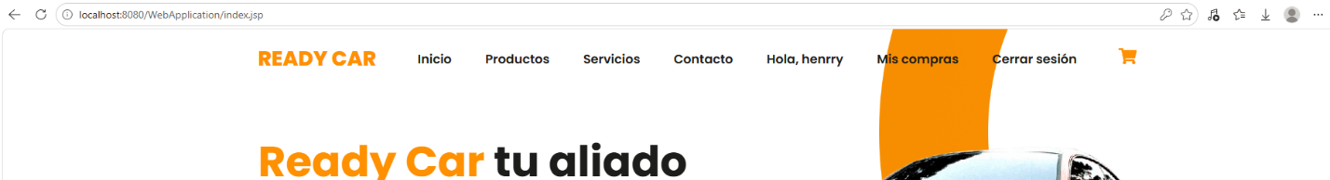

Caso de prueba 2 – Registro de usuario
Historia de usuario:
Como usuario, deseo registrarme en la aplicación para crear una cuenta y poder utilizar sus funcionalidades.
Resultado esperado:
El sistema debe permitir registrar un nuevo usuario cuando los datos ingresados sean válidos.
Resultado obtenido:
El registro de usuarios funciona correctamente.

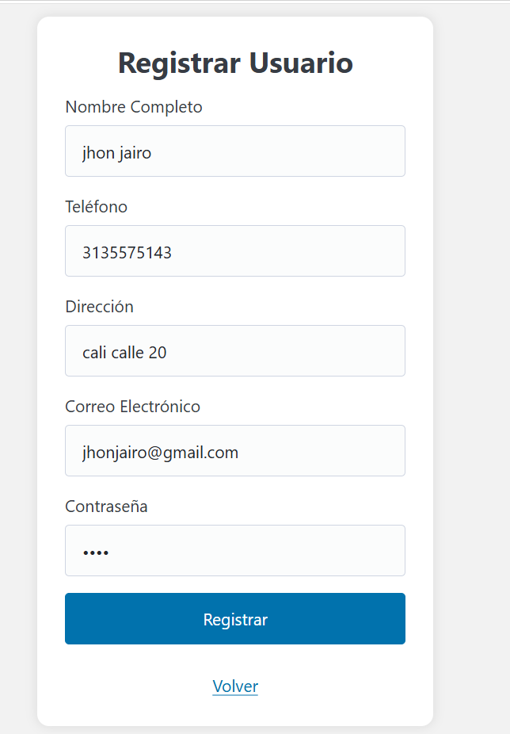

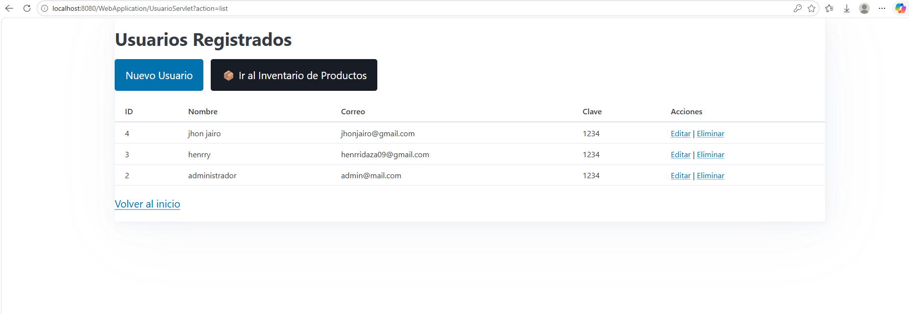

Caso de prueba 3 – Registro de productos
Historia de usuario:
Como administrador, deseo registrar nuevos productos para mantener actualizado el catálogo de Ready Car.
Resultado esperado:
El sistema debe permitir al administrador ingresar la información requerida del producto y almacenarla correctamente.
Resultado obtenido:
El producto es registrado correctamente y posteriormente aparece disponible en el sistema.

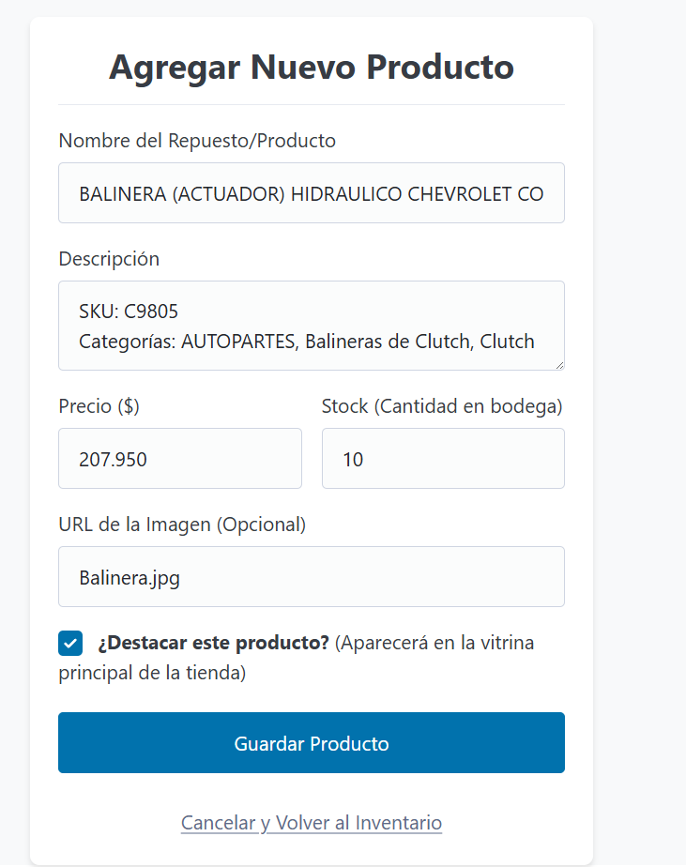

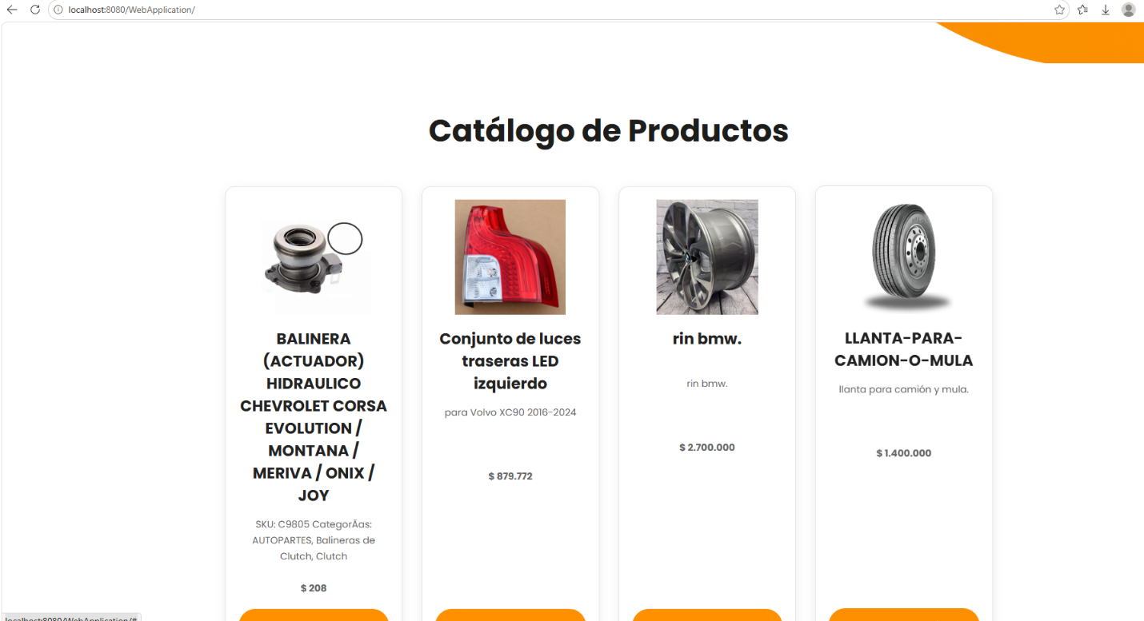

Caso de prueba 4 – Edición de productos
Historia de usuario:
Como administrador, deseo editar la información de los productos para mantener actualizados sus datos.
Resultado esperado:
El sistema debe permitir modificar la información de un producto existente y guardar los cambios.
Resultado obtenido:
La información del producto puede ser modificada correctamente.

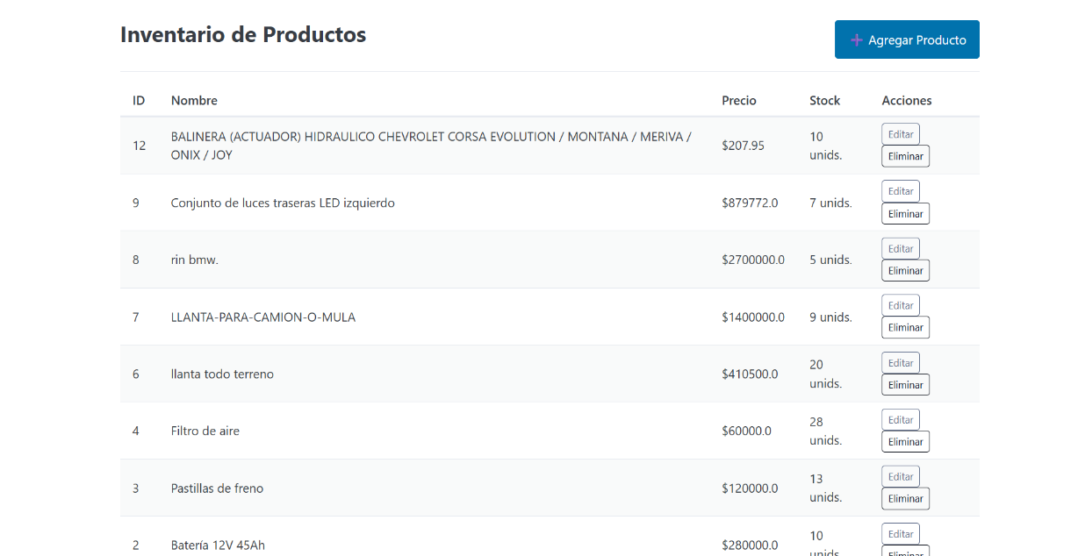

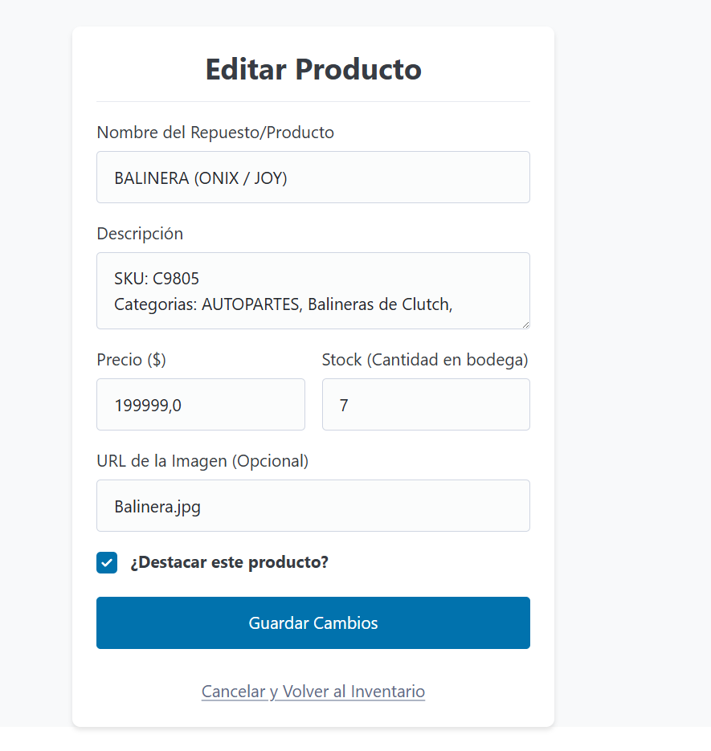

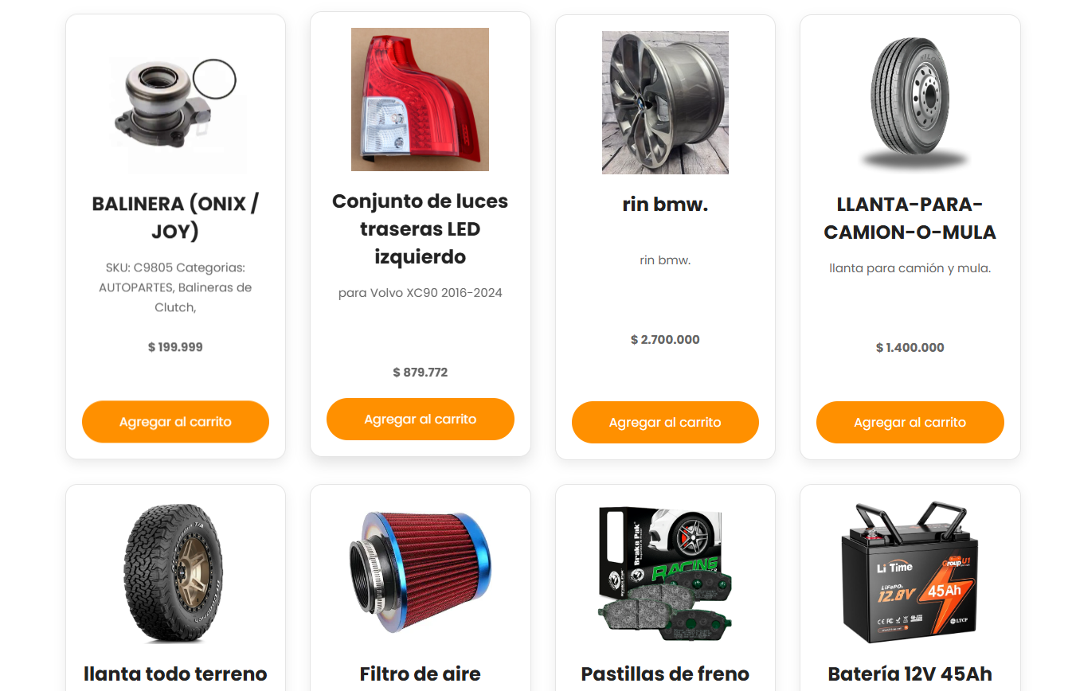

Caso de prueba 5 – Eliminación de productos
Historia de usuario:
Como administrador, deseo eliminar productos para mantener actualizado el catálogo.
Resultado esperado:
El sistema debe permitir eliminar un producto existente y actualizar el listado.
Resultado obtenido:
El producto seleccionado es eliminado correctamente del listado.

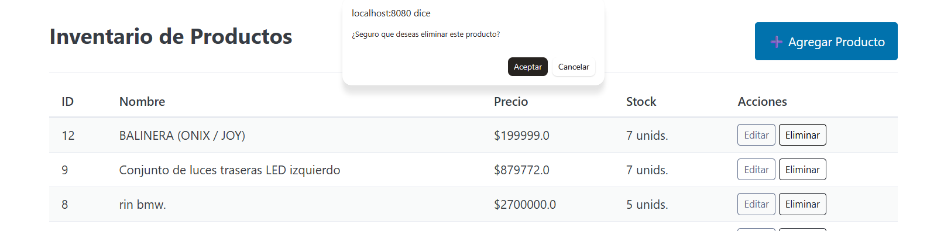



Caso de prueba 6 – Listado de productos
Historia de usuario:
Como administrador, deseo visualizar los productos registrados para consultar y administrar el inventario.
Resultado esperado:
El sistema debe mostrar los productos almacenados en la base de datos.
Resultado obtenido:
Los productos registrados son mostrados correctamente.

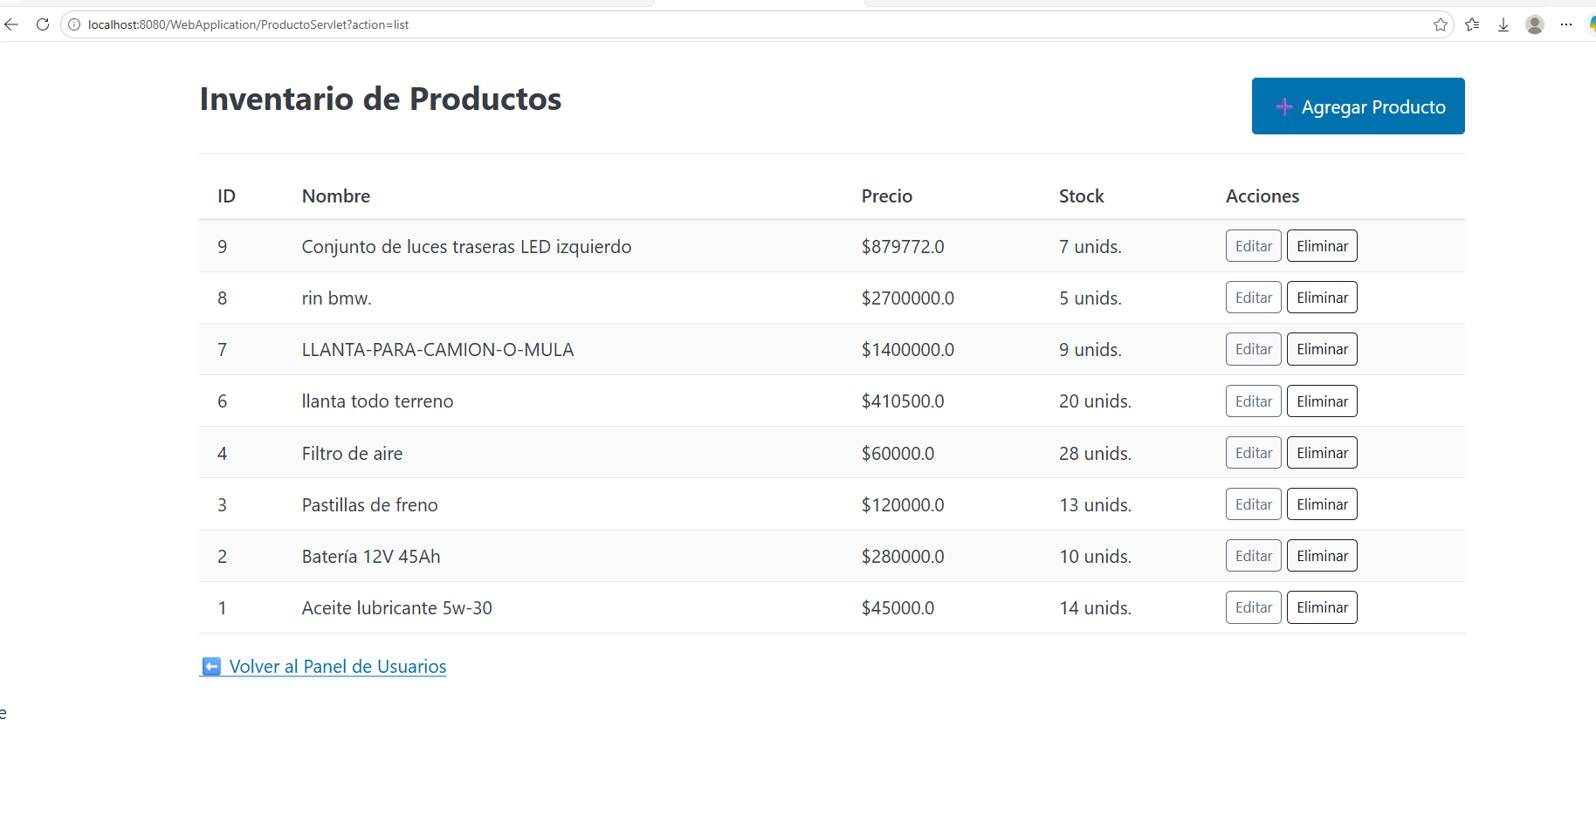

Caso de prueba 7 – Listado de usuarios
Historia de usuario:
Como administrador, deseo visualizar los usuarios registrados para administrar la información de las cuentas.
Resultado esperado:
El sistema debe mostrar los usuarios registrados en la base de datos.
Resultado obtenido:
El listado de usuarios se muestra correctamente.

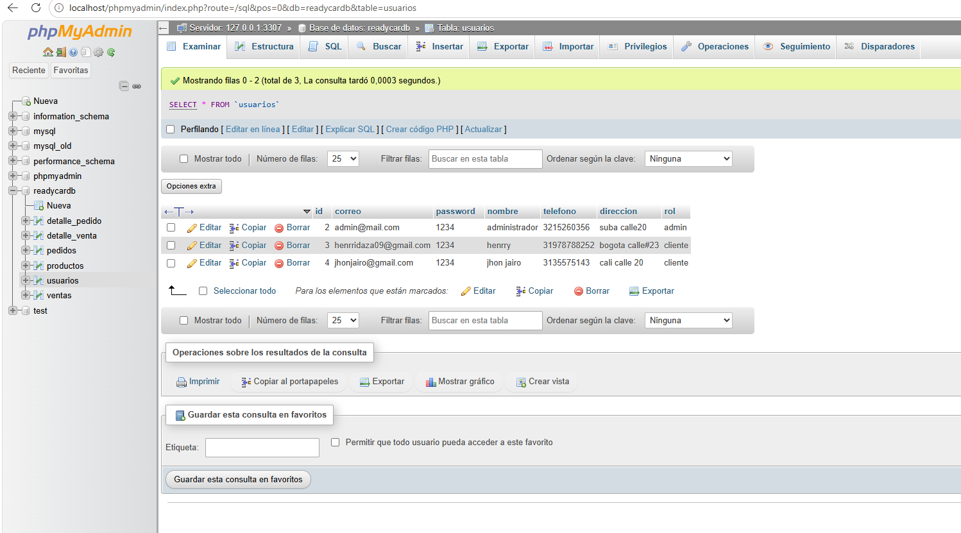

4. Pruebas de validación
En esta sección se verificó el comportamiento de los formularios cuando el usuario introduce información incompleta, incorrecta o que no cumple con las condiciones establecidas.

Prueba | Dato ingresado | Resultado esperado | Resultado obtenido
Correo vacío | Campo vacío | El sistema debe solicitar el correo | corrrecto
Contraseña vacía | Campo vacío | El sistema debe solicitar la contraseña | Correcto
Correo incorrecto | Correo no registrado | Debe mostrar mensaje de error | Correcto
Contraseña incorrecta | Contraseña inválida | Debe rechazar el inicio de sesión | Correcto
Nombre vacío | Campo vacío | Debe solicitar el nombre | Correcto
Campos obligatorios vacíos | Sin información | No debe permitir el registro | Correcto
Precio inválido | Valor no permitido | No debe permitir registrar el producto | Correcto, si aplica
Stock inválido | Valor no permitido | No debe permitir registrar el producto | Correcto, si aplica

7. Control de versiones
El proyecto fue gestionado mediante una herramienta de control de versiones, permitiendo registrar los cambios realizados durante el desarrollo y mantener una copia del proyecto en un repositorio remoto.
Repositorio:
https://github.com/FORDHENRY20/GA7-220501096-AA3-EV02.git
8. Conclusiones
Las pruebas funcionales realizadas permitieron comprobar el correcto funcionamiento de los módulos desarrollados para el proyecto Ready Car.
Se verificaron las funcionalidades relacionadas con la autenticación, registro de usuarios, administración de productos, consulta de información y visualización del catálogo. Adicionalmente, se realizaron pruebas de validación sobre los formularios con el propósito de comprobar que el sistema responda adecuadamente ante información incompleta o incorrecta.
Los resultados obtenidos permitieron comprobar que las funcionalidades implementadas cumplen con los requisitos definidos para el proyecto y que el sistema presenta un funcionamiento adecuado durante las pruebas realizadas.

